公司简介
美的集团是中国家电行业的龙头企业， 2021年《财富》世界500强榜单，美的排名288位， 连续5年卫冕家电行业分榜排行第一名。
美的集团洗衣机事业部合肥工厂主要从事家用洗衣机和干衣机的研发、生产、销售，主要产品有滚筒洗衣机、全自动洗衣机、双缸洗衣机和干衣机，现合肥工厂占地850亩，员工4000余人，年综合产能达1100万台，人才是美的第一资源。用事业成就人才，用人才成就事业。现因公司快速发展，诚邀有志之士加盟。

招聘要求
目标院校为中专、大专、本科院校，以机械及机电一体化、电子技术、电气、自动化、模具、物流、计算机、数控、应用电子等专业优先；在校品学兼优、身体素质良好、具备良好的协调沟通能力；愿意从基层岗位开始发展锻炼(培养周期1-3月)。

招聘需求

岗位 | 人数 | 应聘条件
储备干部 |  | 学习优异、校学生会干部、班级干部、具有团队协能力、执行能力强，获得过奖学金的优先
综合管理 |  | 抗压能力强、性格开朗、具有团队协能力；有一定办公软件操作基础
技术员 |  | 工业、电气自动化、机电一体化优先
模具技师 |  | 模具相关专业
品质测试员 |  | 抗压能力强、性格开朗、执行能力强、有一定办公软件操作基础
薪资福利
月度综合工资:5500-6000元/月
公司组织架构
合肥美的洗衣机有限公司
管理部
财务部
品质部
生产部
工程部
总一分厂
总二分厂
钣金分厂
注塑分厂
电子分厂
模具车间
散件车间
职业发展规划：
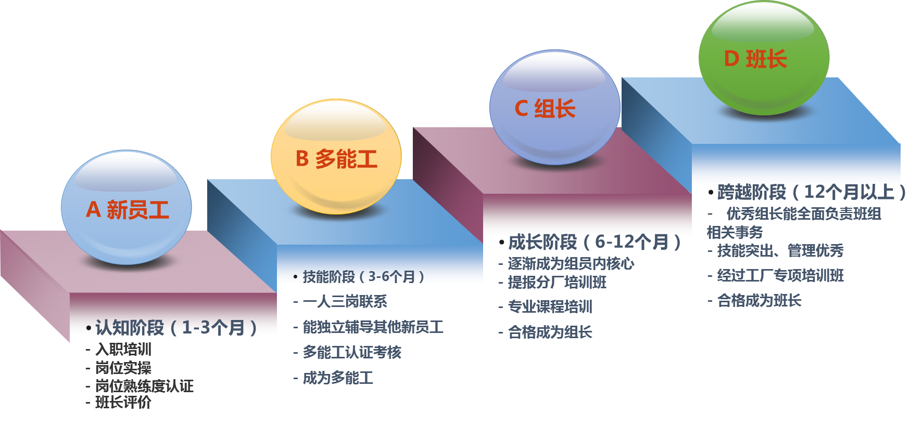
（1）1-3个月：新员工认知阶段，主要方向为岗位的实操，岗位熟练度认证
（2）3-6个月：独立辅导新员工及多能工考核（补贴200-500元）
（3）6-12个月：骨干进行专业课程培训，参加分厂培训班
（4）12个月以上：负责整个班组工作

项目 | 待遇标准 | 备注
岗位薪资 | 满月正常出勤 | 按照每月出勤26天计算、综合工资4500-6000元/月左右。
工作时间 | 正常每月出勤26天 | 正常每周单休每月出勤26天，上班时间：7:30—19:30，时间均包含中途吃饭及休息时间约70-80分钟
合同、保险 | 实习期6个月（工资正常方法） | 实习期买商业保险，毕业后由公司统一购买五险，1年后核心岗位可申请购买公积金。
餐补 | 16元/天; | 直接随工资发放，每月15日发薪
住宿 | 免费住宿 | 4-6人/间，10元/人/月水电费补贴；配备空调、独立卫生间、24小时热水、免费WIFI，免费全自动洗衣机、免费健身房
年终奖 | 3000-5000元不等 | 根据本年度实际出勤月数计算发放
慰问金 | 100--300元 | 中国传统假日（端午、中秋、春节等）
其他福利 |  | 每天发放下午茶，满勤奖100元/月。
工龄工资 | 50元----200元 | 工龄三个月发放50元,一年100元,逐年增加,3年以上工龄发放200元
福利待遇

五、公司实景

公司研发楼 空调车间 员工活动室 拔河比赛
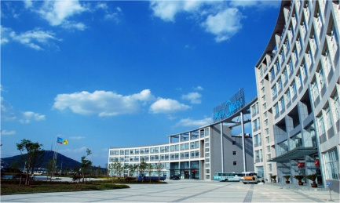
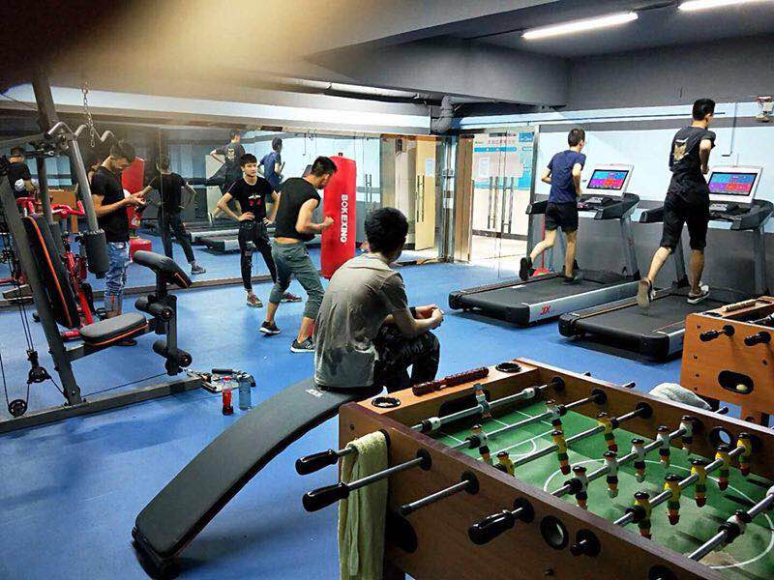
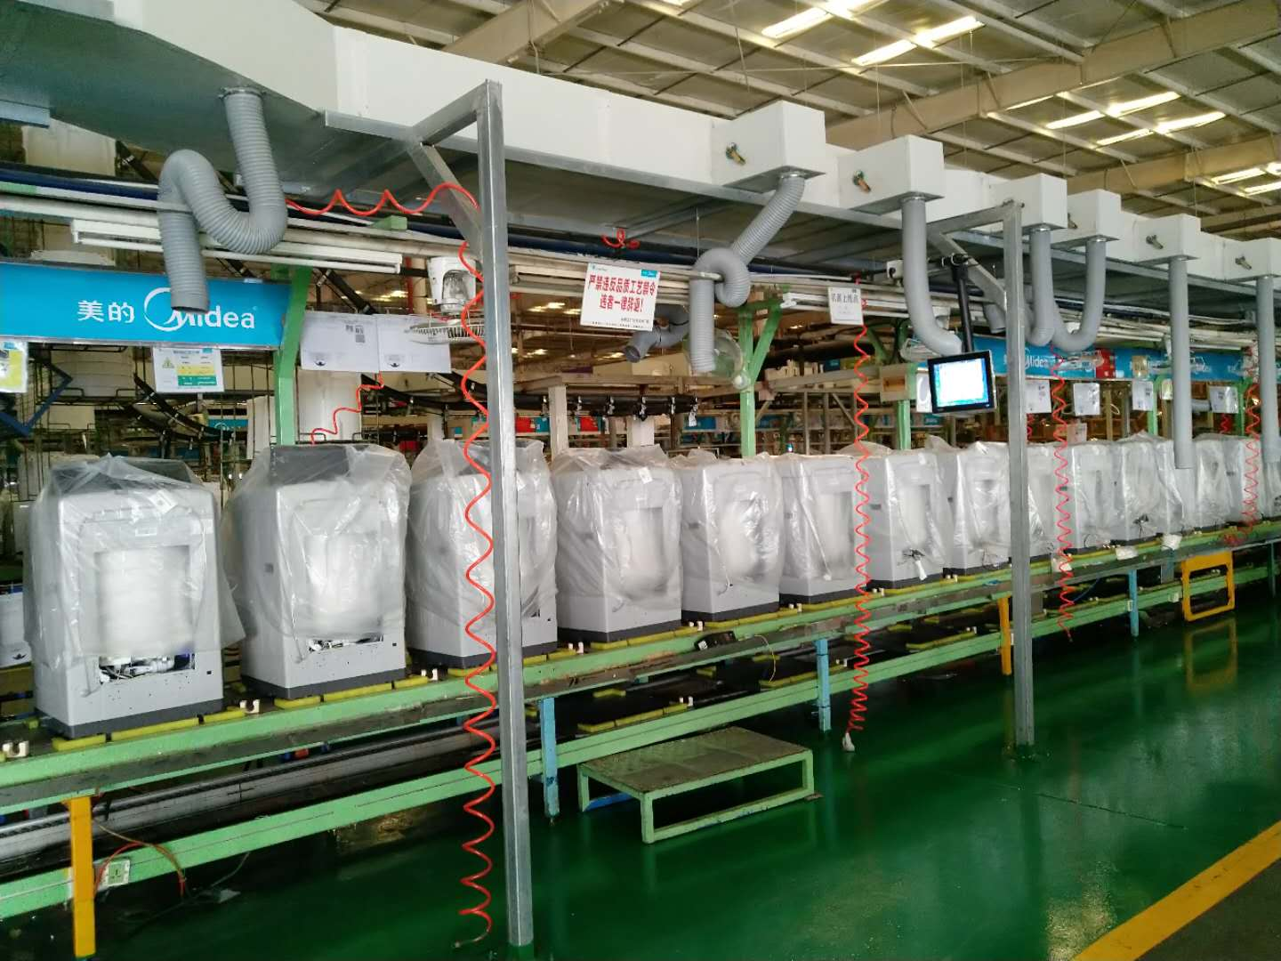
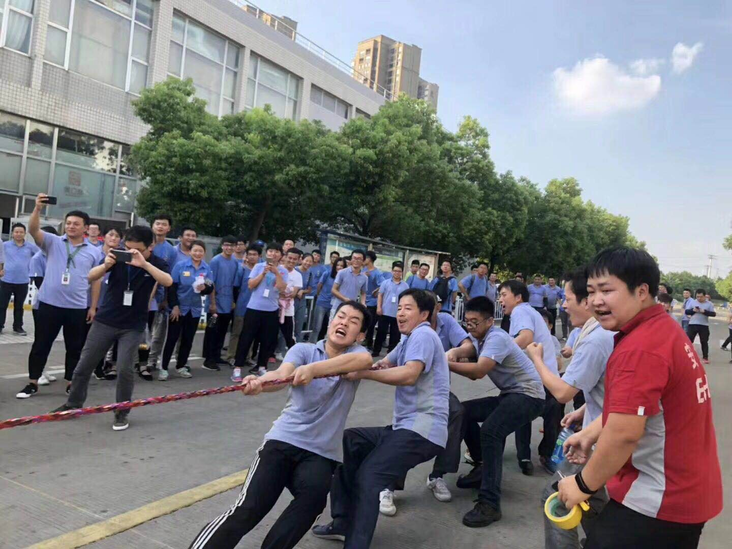

整洁的餐厅 干净的宿舍 放 映 厅 篮球比赛
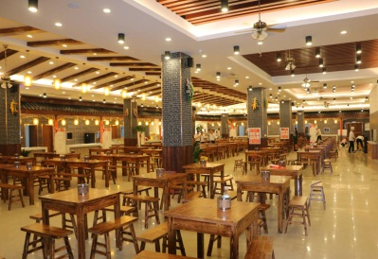
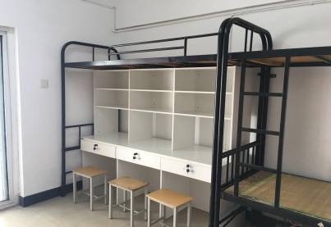
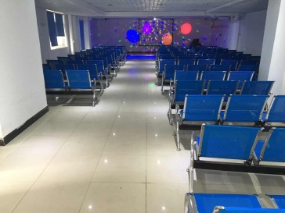
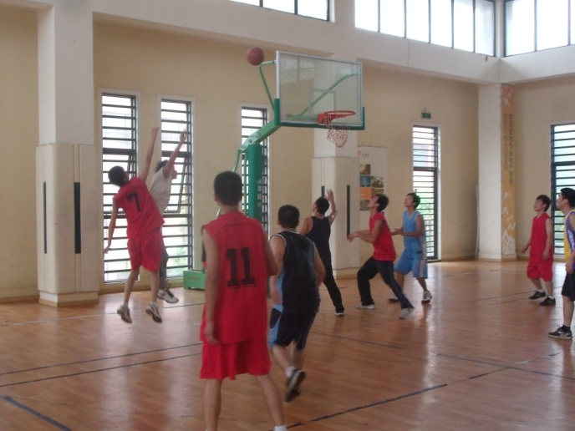

面试资料：携带本人身份证原件、复印件5张（正反面）、一寸白色照片5张
及本人最高学历毕业证原件（大专及以上）
公司地址：安徽省合肥市高新区玉兰大道88号（美的集团合肥工业园）
联 系 人：0551-62213839/赵经理：15555167656

